ANÁLISE DE usabilidade Do site da marca “apollo academia” de acordo com as 10 heurísticas de nielsen

**Resumo**

Este trabalho tem como objetivo analisar o site da marca Apollo Academia levando-se em conta sua usabilidade e visando melhorar a navegação de seus usuários. Visto que os websites são hoje um canal essencial de comunicação com o público, o aperfeiçoamento da plataforma pode trazer benefícios a marca na sua comunicação com um canal mais informativo e acessível para seu público. A análise se fundamentará na técnica das dez heurísticas de usabilidade de Jakob Nielsen, que por meio de um conjunto de regras, sugere uma forma simples e eficiente de se analisar plataformas digitais. Esta avaliação simplificada torna possível este diagnóstico por profissionais de fora da área de desenvolvimento de sites, tornando-se uma ferramenta útil para profissionais de design e marketing digital.

**Palavras-chave:** website; usabilidade; análise; academia; Academia Apollo.

**ABSTRACT**

The objective of this article is to analize the website of the Apollo Academia brand by taking into account it’s usability and aiming to improve the navigation of it’s users. Since websites are today an essential channel of communication with the public, improving the platform can bring benefits to the brand in it’s communication with a more informative and accessible channel for it’s audience. The analysis will be based on the technique of the ten usability heuristics of Jakob Nielsen, who, through a set of rules suggests a simple and eficiente way to analyze digital platforms. This simplified assessment makes this diagnosis possible by professionals outside the website development área, making it a useful tool for design and digital marketing professionals.

**Keywords**: website; usabilty; analysis, gym, Academia Apollo.

1. INTRODUÇÃO

O marketing contemporâneo caracteriza-se por seus traços inclusivos e sociais que refletem os rumos do convívio moderno do contexto tecnológico. Sob este aspecto somado à atual imersão digital dos mais diversos públicos, surge a necessidade de se posicionar estrategicamente no ambiente virtual, a fim de se construir um bom relacionamento entre a empresa e o público.

Todos os segmentos de negócios precisam ser adeptos do marketing digital e utilizarem-se das diversas ferramentas tecnológicas e de todas as formas que melhor se adequam às necessidades da marca. Na segmentação de prestadores de serviço em pequenas cidades, as redes sociais são muito utilizadas por possibilitarem um contato rápido e direto com seus clientes, mas estes não necessariamente precisam ser o único canal informativo de uma empresa no ambiente digital.

Pensando em oferecer uma comunicação mais completa, a marca Apollo Academia, nativa da cidade de Lorena, estado de São Paulo, no segmento de academia esportiva e loja de suplementos, está presente no ambiente digital não apenas nas redes sociais, Instagram e Facebook, mas também por meio de um site oficial, que publica notícias da academia, horários de aula, informativos sobre as modalidades oferecidas, dentre outras possibilidades.

A análise propõe compreender os elementos de composição visando avaliar as qualidades e oportunidades de melhoria desta página digital. Para tornar isto possível o estudo visará compreender a experiência de usuário no site, examinando seus pontos positivos e negativos.

O objetivo deste estudo, é contribuir para o fortalecimento da marca, recém-inaugurada no mercado da cidade, posicionando-a no ambiente digital com relevância e destaque com relação às concorrentes. Além disto, o estreitamento das relações com o público, pode ser um fator forte no momento de decisão de escolha dos clientes e captação de *prospects.*

1. **METODOLOGIA**

A pesquisa apresentada tem natureza bibliográfica, sendo realizado o levantamento teórico sobre marketing digital e o modelo avaliativo de plataformas digitais proposto pelo cientista da computação Jakob Nielsen[1]. O objeto de estudo em questão é o *website* damarca Apollo Academia, estabelecida no segmento *fitness* da cidade de Lorena, estado de São Paulo.

O trabalho analisa a relevância da presença digital de uma marca na atualidade e o modelo de avaliação heurística a partir das funcionalidades do site da marca. Para isto, se faz necessária a compreensão do modelo avaliativo proposto, legitimando o estudo a seguir. Para que a plataforma seja relevante como um canal de comunicação e funcione bem no sentido mercadológico, é necessário que a sua navegabilidade seja simples e clara, como qualquer comunicação de uma marca, com o objetivo de melhorar o engajamento de seu público e se diferenciar da concorrência no ambiente virtual, justifica-se a pertinência desta análise como um ferramental de marketing digital.

1. **REFERENCIAL TEÓRICO**

No campo do marketing digital, o uso das mídias digitais é muito utilizado para estreitar o relacionamento com os clientes. De acordo com Kotler, Kartajaya e Setiawan (2017) “À medida que a interação avança e os clientes exigem relacionamentos mais próximos com as empresas, aumenta a importância do marketing digital”. Neste contexto, a existência de um website para uma marca se faz necessário para possibilitar um canal confiável de comunicação entre a empresa e o cliente. O portal *rockcontent* (2019) define que “Hoje em dia é como se um site fosse a sede, escritórios ou lojas” pois se trata de um canal oficial facilmente encontrado em mecanismos de busca.

Para que o website se comunique com seu público de maneira efetiva, deve-se considerar a boa usabilidade da plataforma, planejando-a de forma que o usuário consiga buscar a informação requerida sem falhas ou frustrações. O portal *UX Design* define que:

“Pensar em UI (*user interface*) *design* é pensar em projetar uma interface que não gere momentos de insegurança para o usuário, que deixe claro quais serão os resultados de suas ações e garantir que o mesmo realize todas as tarefas de forma simples e eficiente, em outras palavras, fazer com que o usuário “não precise de um manual de instruções”

Para a compreensão e aplicação dos conceitos de usabilidade, os pesquisadores Jakob Nielsen e Rolf Molich idealizaram um modelo de avaliação heurístico definido como “...um método informal de análise de usabilidade em que um número de avaliadores é apresentado à um design de interface e convidados a comentá-los.” (Nielsen, Molich, 1990, tradução livre)**[2]**. Este modelo foi estudado pelos autores em 1990 e aprimorado em 1994 por Nielsen. Neste desenvolvimento, por meio de testes publicados no artigo “Aprimorando o poder explicativo das heurísticas de usabilidade”, o autor chegou em dez parâmetros de estudos, que ficaram conhecidos como as 10 heurísticas de Nielsen, são eles: Visibilidade do status do sistema; Compatibilidade entre o sistema e o mundo real; Controle e liberdade para o usuário; Consistência e padronização; Prevenção de erros; Reconhecimento em vez de padronização; Eficiência e flexibilidade de uso; Estética e design minimalista, Ajude os usuários a reconhecer, diagnosticar e recuperar erros; Ajuda e documentação.

Aplicando-se este sistema, que permite a avaliação do sistema de forma ágil e de fácil compreensão, ao website da marca Apollo Academia pode-se compreender os acertos e erros da plataforma, visando aperfeiçoar este canal de comunicação com seus alunos e *prospects.*

3.1 ANÁLISE:

3.1.1 1ª HEURÍSTICA: VISIBILIDADE DO STATUS DO SISTEMA

Esta Heurística diz respeito à estética da página, de acordo com o portal UX *design:* “...é essencial que a interface forneça ao usuário o status em relação à sua posição dentro do sistema”. O site da Apollo Academia é desenvolvido por meio da plataforma *wordpress* e por conta disto é habitual encontrar *websites* com a mesma estética, mas o arranjo funciona bem. Já na página inicial é possível encontrar as principais informações da academia como valores de planos, notícias, comodidades e localização, que podem ser acessadas tanto pelo menu superior, quanto rolando a página para baixo.

# 2ª HEURÍSTICA: COMPATIBILIDADE ENTRE O SISTEMA E O MUNDO REAL

A segunda heurística proposta por Nielsen, aborda a linguagem utilizada pela página, sugerindo que deve ser de fácil compreensão para o usuário, tanto em elementos textuais como imagéticos. Ainda na página inicial do produto analisado, a sessão que expõe as comodidades da academia, usa de linguagem pictográfica para ilustrar e sinalizar os diferenciais da marca.

**Figura 1** - Página Inicial

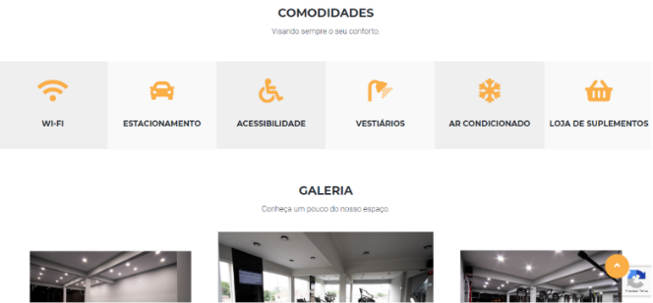

**Fonte:** [www.apolloacademia.com](http://www.apolloacademia.com) (2020)

No final da página, na sessão de contato, também existem sinalizações de telefone, *e-mail* e redes sociais, que facilitam a identificação destes canais de comunicação, onde os interessados podem contatar diretamente a marca.

**Figura 2** - Rodapé

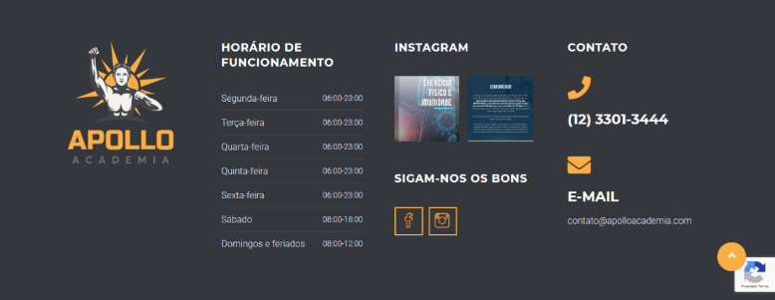

**Fonte:** [www.apolloacademia.com](http://www.apolloacademia.com) (2020)

# 3ª HEURÍSTICA: CONTROLE E LIBERDADE PARA O USUÁRIO

Este item aborda a possibilidade de um usuário reverter comandos feitos por engano. Na sessão de planos do site estudado não foi encontrada nenhuma situação sem possibilidade de recuo, porém foi encontrado um obstáculo. Na página de contratação de planos, é possível fazer a escolha de um plano, e contratá-lo pelo próprio site. Ao escolher o plano, o cliente cai em uma página com um formulário de cadastro, com acesso aos termos de adesão e em seguida as opções de pagamento.

**Figura 3** - Ficha de Cadastro Online

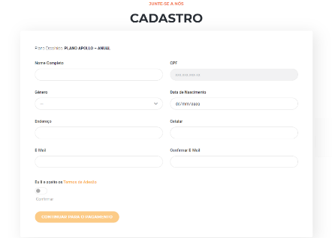

**Fonte:** [www.apolloacademia.com](http://www.apolloacademia.com) (2020)

Caso o cliente queira um plano para algum acompanhante, os passos precisam ser seguidos novamente, sem a possibilidade de um carrinho de compras para acrescentar mais planos a um pacote. E caso haja uma confusão no momento da escolha do plano, a forma de resolver é indo presencialmente até a recepção da academia para efetuar a troca.

# **4**ª HEURÍSTICA: **CONSISTÊNCIA E PADRONIZAÇÃO**

Essa heurística diz respeito à consistência e padronização dos sistemas, atentando-se para que comandos ou botões tenham sempre a mesma função em toda a interface. O *template* da plataforma *wordpress,* utilizado para a construção do objeto de estudo, por si só já garante uma padronização como por exemplo o padrão da colocação do menu no canto superior da página e o rodapé com as informações de contato. Mas analisando a página como um todo, ela também mostra consistência com relação à identidade e as cores da marca.

* + 1. **5**ª HEURÍSTICA: PREVENÇÃO DE ERROS

Este item sugere que o sistema deve se precaver com relação à erros que os usuários possam cometer. Na página analisada, dentro do serviço de contratação de planos, a tabela com os 10 planos contratáveis apesar de estarem separadas, podem ser confundidas por conta das abas que sinalizam o período de aquisição do plano (anual, semestral ou mensal) e pode gerar enganos ou desinformações nas contratações. Além de uma melhor sinalização das abas de periodicidade, poderia também aparecer uma caixa de confirmação do plano escolhido, visando evitar possíveis problemas por parte do contratante.

**Figura 4** - Painel de Planos

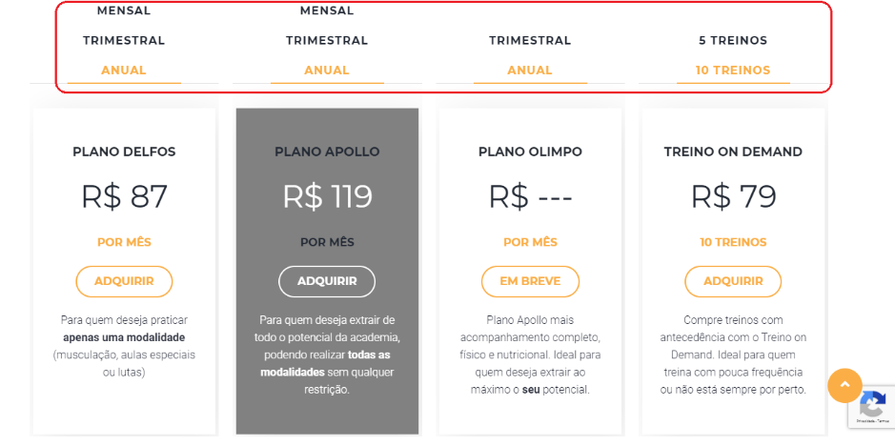

**Fonte:** [www.apolloacademia.com](http://www.apolloacademia.com) (2020)

* + 1. **6**ª HEURÍSTICA: **RECONHECIMENTO EM VEZ DE MEMORIZAÇÃO**

Esta heurística, reforça a importância da padronização do sistema, visando facilitar o reconhecimento imediato de um padrão. O portal Nielsen Norman Group afirma que: “O reconhecimento é mais fácil que a memorização porque envolve mais pistas: todas estas pistas espalham a ativação relacionadas à informação na memória, aumentam a ativação na resposta e aumentam a probabilidade de escolhê-la” (2014, tradução livre)[3]. No site avaliado, as opções clicáveis são bem explicativas. Um bom exemplo, é a aba de agenda, onde todas as modalidades expostas, possuem hiperlinks que direcionam para páginas específicas com descrições de cada categoria.

**Figura 5** – Agenda

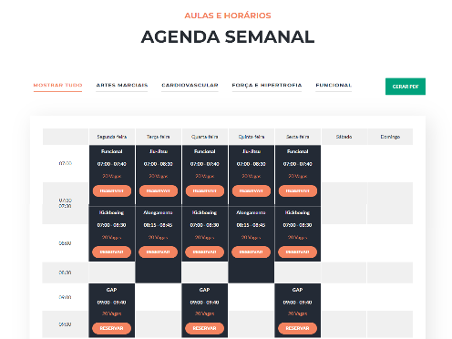

**Fonte:** [www.apolloacademia.com](http://www.apolloacademia.com) (2020)

# **3.1.7 7**ª HEURÍSTICA: **EFICIÊNCIA E FLEXIBILIDADE DE USO**

Esta heurística pressupõe que bons sistemas devem ser de fácil usabilidade tanto para usuários leigos quanto experientes. No sistema avaliado, a presença do modelo de hiperligação funciona bem para os usuários que possuem pouco ou nenhum conhecimento com academias, mas pode não ser muito prático para usuários que possuem pouca habilidade tecnológica. Isto acontece porque ao redimensionar a página, não se cria uma aba nova, a página recarrega na mesma janela, podendo causar uma confusão no movimento de migração entre páginas.

# **8**ª HEURÍSTICA: **ESTÉTICA E DESIGN MINIMALISTA**

O oitavo item sugere que o apelo visual da página deve ser simples, com o mínimo de informações possível. A página da Apollo academia é clara, possui cores com contraste suficiente para uma boa leitura, mas que não cansam os olhos apesar da cor alaranjada ser uma das principais cores da marca. O fundo branco, as informações objetivas (com textos bem explicativos, mas não muito longos) e imagens com filtros acinzentados, tornam a página agradável e com poucos aspectos dispersivos ou que incomodem a navegação. Mesmo a página da escolha de planos, em que são 10 opções diferentes de escolha (com duas inativas), são organizadas de forma a parecerem mais simplificadas que, apesar de possuir aspectos a se melhorar, garantem uma navegabilidade simplificada.

* + 1. **9**ª HEURÍSTICA: **AJUDE OS USUÁRIOS A RECONHECEREM, DIAGNOSTICAREM E RECUPERAREM-SE DE ERROS**

Este item indica o que deve ser feito no caso de falhas não previstas na quinta heurística. Normalmente diz respeito a mensagens de erros e avisos que sejam objetivos e que ajudem o usuário a recuperarem o acesso sem dificuldade. No caso do site avaliado, na seção de contratação de planos, o botão “em breve” segue o padrão dos outros quadros que possuem o botão “adquirir”, podendo causar um equívoco na hora de escolha do plano. Existe a necessidade de um alerta, ou uma indicação mais explicita que indique a diferença. Ao ser clicado, nenhum aviso de alerta é apontado pelo sistema e a página é só atualizada, inutilizando a presença do último botão.

**Figura 6 –** Painel de planos.

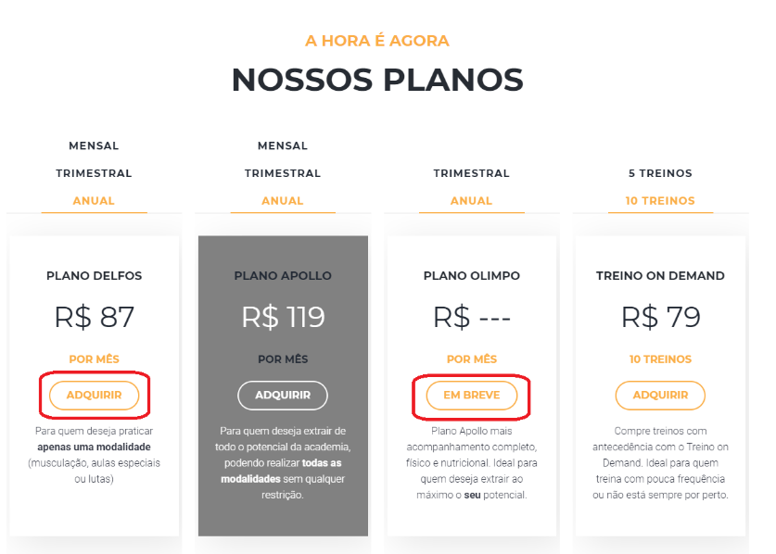

**Fonte:** [www.apolloacademia.com](http://www.apolloacademia.com) (2020)

# **10** ª HEURÍSTICA: **AJUDA E DOCUMENTAÇÃO**

A última heurística compreende a possibilidade de o usuário sanar suas próprias dúvidas dentro da aplicação. No objeto analisado, ao clicar na aba de contratação de planos, quando se é direcionado para uma nova página, existe uma seção de perguntas frequentes. Esta seção da página se localiza de forma bem visível, logo abaixo do quadro com as opções de contratação e contém algumas perguntas e respostas que podem esclarecer algumas dúvidas recorrentes dos usuários que contratam o plano pela plataforma.

**Figura 7 –** Perguntas frequentes

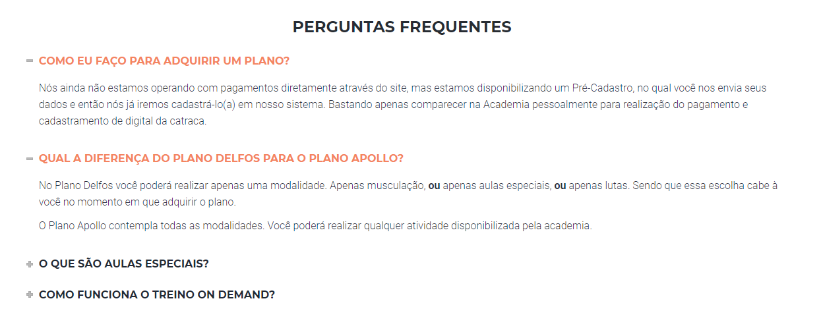

**Fonte:** [www.apolloacademia.com](http://www.apolloacademia.com) (2020)

Uma forma de deixar esta área ainda mais completa, seria inserindo uma frase no final do texto indicando endereços onde os interessados possam tirar mais dúvidas. Esta opção poderia aparecer em outras seções do site, como na aba de modalidades.

CONSIDERAÇÕES FINAIS

O modelo de análise proposto por Jakob Nielsen possibilita uma avaliação facilitada de plataformas digitais que possibilita seu uso para profissionais de marketing. No contexto atual em que o ambiente digital é tão utilizado como ferramenta publicitária, os *websites* se consolidaram como um canal confiável e fácil de se encontrar por mecanismos de busca, e com isto, um item de grande relevância para marcas que se posicionam digitalmente. Mas para que esta presença seja realmente relevante, a usabilidade do sistema deve ser levada em conta para que os usuários encontrem as informações procuradas com facilidade e tenham uma primeira impressão vantajosa da marca. Assim sendo, no caso da Apollo Academia, estudada neste trabalho, a análise de seu website pode ser um item benéfico para a sua consolidação no mercado.

Não existem dúvidas das muitas possibilidades do uso do ambiente digital como meio de comunicação. Estas características fazem da internet um forte concorrente das mídias tradicionais e seu uso na publicidade pode ser aproveitado para estreitar o relacionamento com seu público. Um website bem estruturado, de fácil acesso e com informações claras e objetivas é um item substancial neste contexto digital e as dez heurísticas de Nielsen facilitam o diagnóstico de usabilidade analisando fatores como a linguagem, a estética e a facilidade do usuário de se localizar no sistema sem grandes dificuldades.

O website da Apollo Academia é estruturado a partir de um modelo bem desenhado funcionalmente, visto que é construído por meio de modelagem da plataforma *wordpress* que oferece um sistema pré-moldado já compatível com requisitos de sites com boa navegabilidade. Mas por se tratar de um sistema personalizável, no caso do objeto analisado, existem aspectos a serem melhorados segundo o estudo da análise no modelo de Jakob Nielsen.

Portanto, tendo em vista a relevância de um *website* na atualidade, e os benefícios que uma boa plataforma pode oferecer à uma marca, devem-se ser considerados os resultados da análise proposta, visando a melhoria na comunicação com o público. As melhorias de um sistema planejado para o bem-estar do usuário são um item transformador na comunicação desta e quaisquer outras empresas que desejem estabelecer uma conexão clara com seus clientes. Este tipo de posicionamento agrega valor às marcas pelo respeito e o reconhecimento da relação de reciprocidade que estabelece com seus clientes.

**REFERÊNCIAS**

KOTLER, Philip; KARTAJAYA, Hermawan; SETIAWAN, Iwan. **Marketing 4.0**. 1ª Edição. Rio de Janeiro, Ed. Sextante, 2017.

RAMOS, Ana Júlia. Site ou blog: qual o melhor para a sua estratégia de marketing? Rockcontent, 2019. Disponível em <https://rockcontent.com/blog/site-ou-blog/> . Acesso em 1/06/2020

# MO. MACEDO, Gabriel. 10 heurísticas de Nielsen para o design de interface. UX Collective, 2017. Disponível em: <https://brasil.uxdesign.cc/10-heur%C3%ADsticas-de-nielsen-para-o-design-de-interface-58d782821840>. Acesso em: 4/05/2020.

NIELSEN, Jakob; MOLICH, Rolf. **Heuristic evaluation of user interfaces**. Abr. 1990.

NIELSEN, Jakoob. **Enhancing the Explanatory Power of Usability Heuristics.** 1994.

BUDIU, [Raluca](https://www.nngroup.com/articles/author/raluca-budiu/). Memory Recognition and Recall in User Interfaces, Nielsen Norman Group, 2014. Disponível em: <https://www.nngroup.com/articles/recognition-and-recall/> . Acesso em 3/06/2020

1. Jakob Nielsen – (Copenhagem - Dinamarca / 1957) é um cientista da computação com Ph.D. em interação homem-máquina, pioneiro em usabilidade e cofundador da Nielsen Norman Group.
2. ***“...****an informal method of usability analysis where a number of evaluators are presented with an interface design and asked to comment on it.”*
3. *“Recognition is easier than recall because it involves more cues: all those cues spread activation to related information in memory, raise the answer’s activation, and make you more likely to pick it.“*